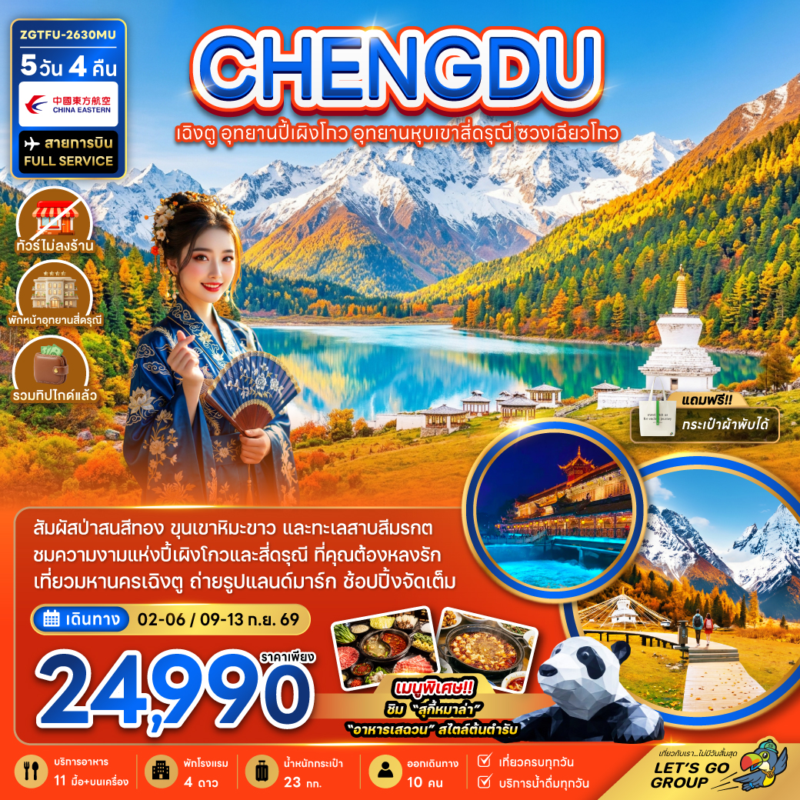

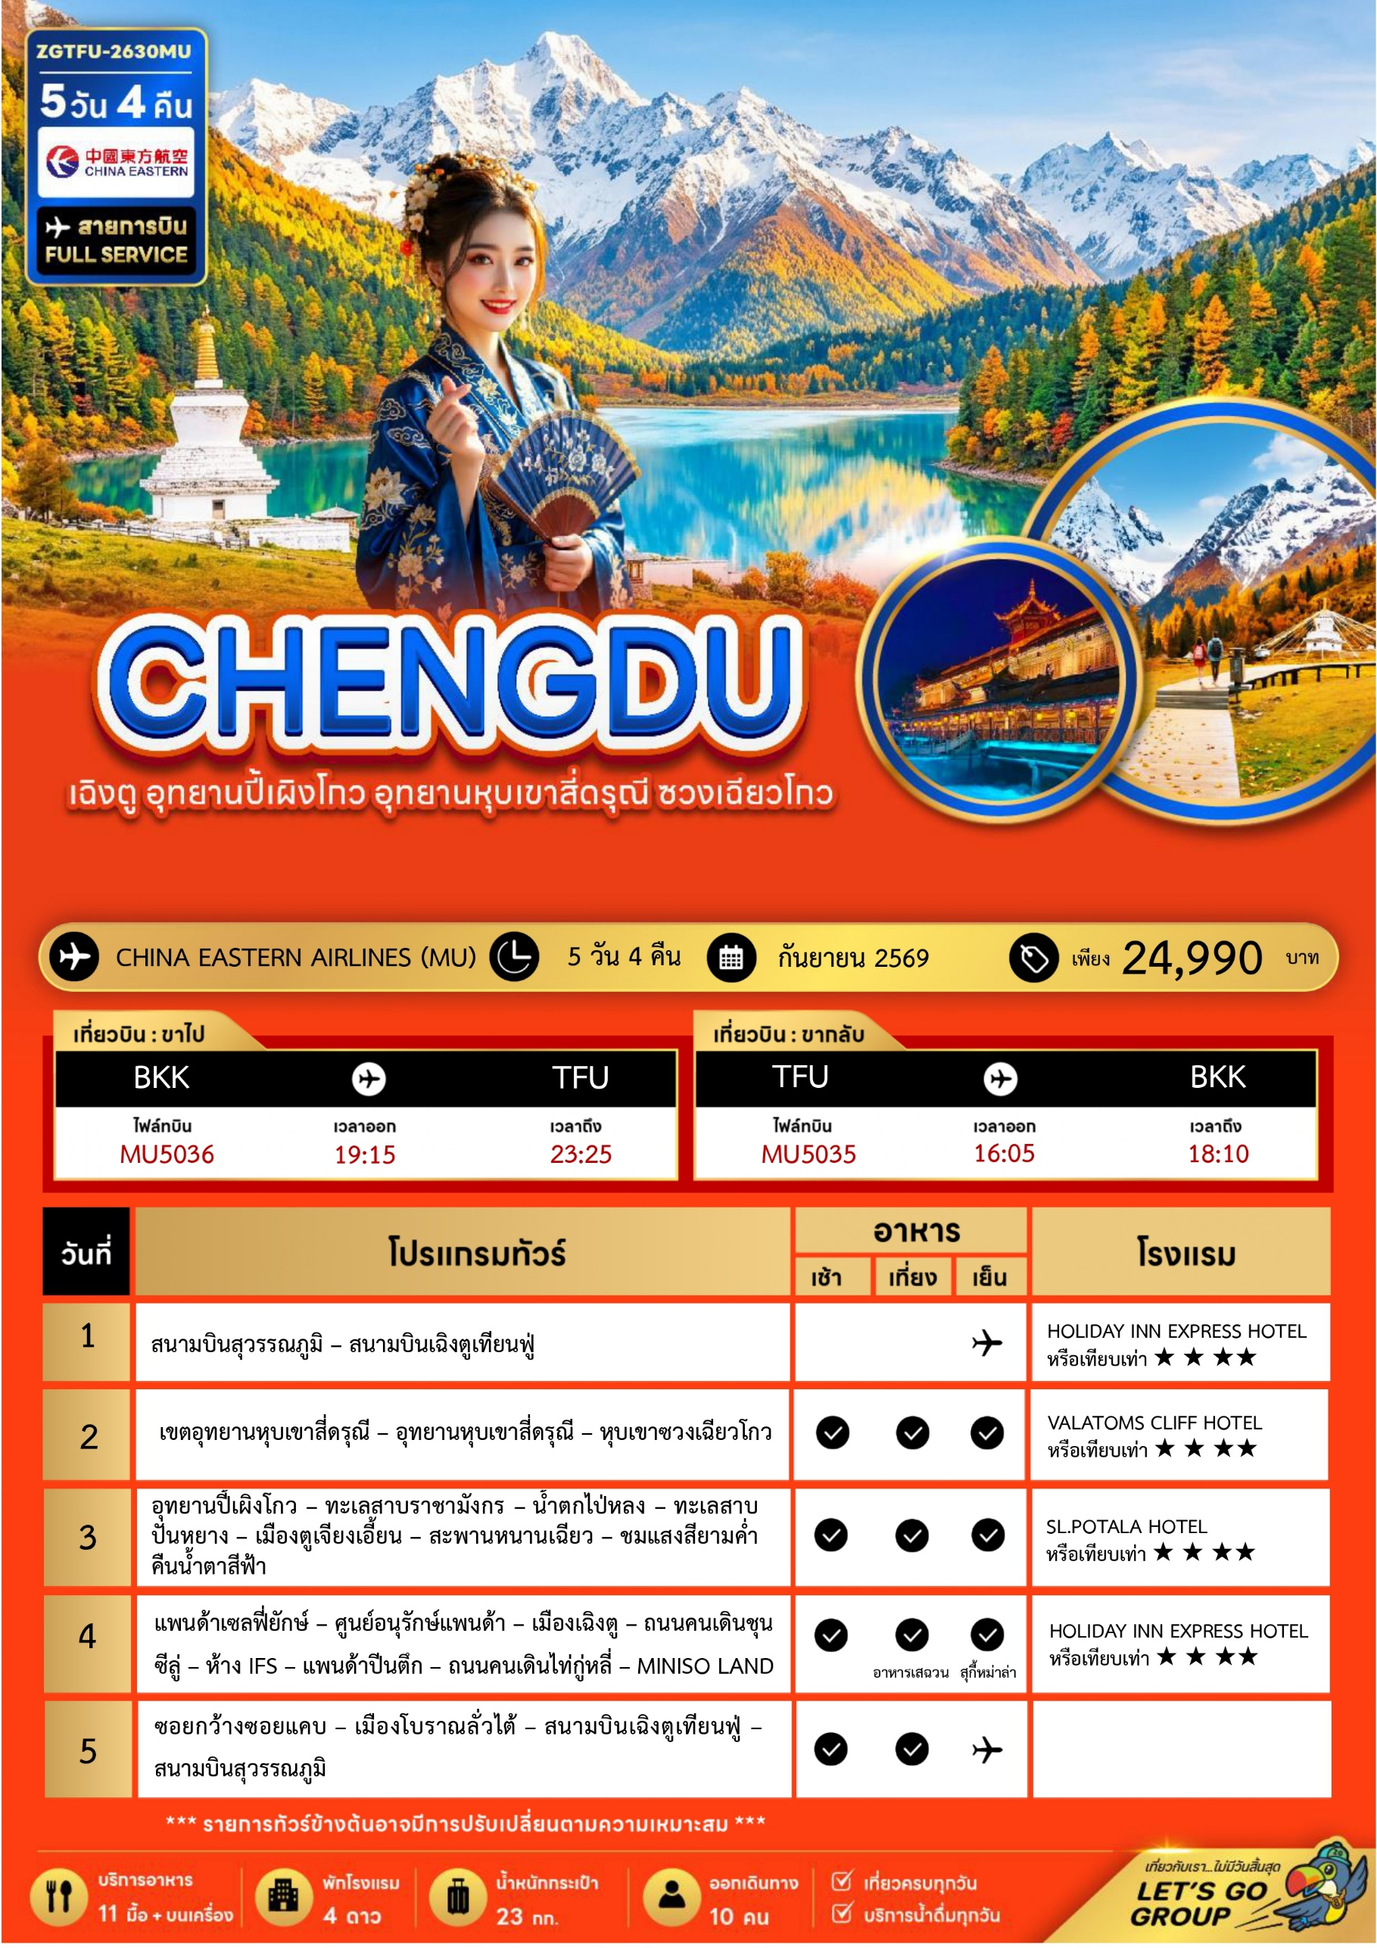

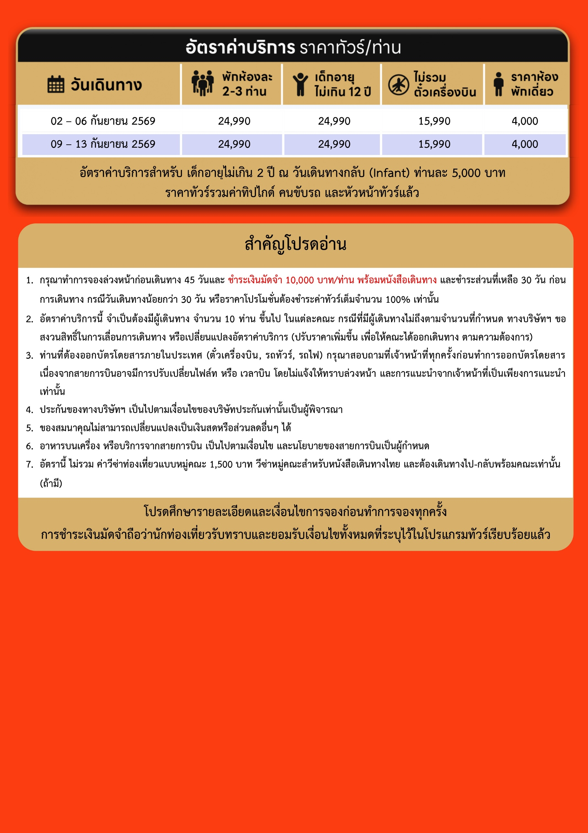



Day1 สนามบินสุวรรณภูมิ – สนามบินเฉิงตูเทียนฟู่

16.00 พร้อมกันที่ สนามบินสุวรรณภูมิ อาคารผู้โดยสารขาออก เคาน์เตอร์สายการบิน CHINA EASTERN AIRLINES โดยมีเจ้าหน้าที่ เลทส์โกกรุ๊ป ให้การต้อนรับและอำนวยความสะดวกในการเช็กอินให้แก่ท่าน
19.15 นำท่านเดินทางสู่ สนามบินเฉิงตูเทียนฟู่ ประเทศจีน เที่ยวบินที่ MU5036 (บริการอาหารว่าง และเครื่องดื่ม)
23.25 เดินทางถึง สนามบินเฉิงตูเทียนฟู่ ประเทศจีน นำท่านผ่านด่านตรวจคนเข้าเมือง รับกระเป๋าสัมภาระ หลังจากนั้นนำท่านเดินทางตามโปรแกรม (เวลาที่ประเทศจีนเร็วกว่าประเทศไทย 1 ชั่วโมง)
ที่พัก HOLIDAY INN EXPRESS HOTEL ระดับมาตรฐานท้องถิ่น 4 ดาว หรือเทียบเท่า

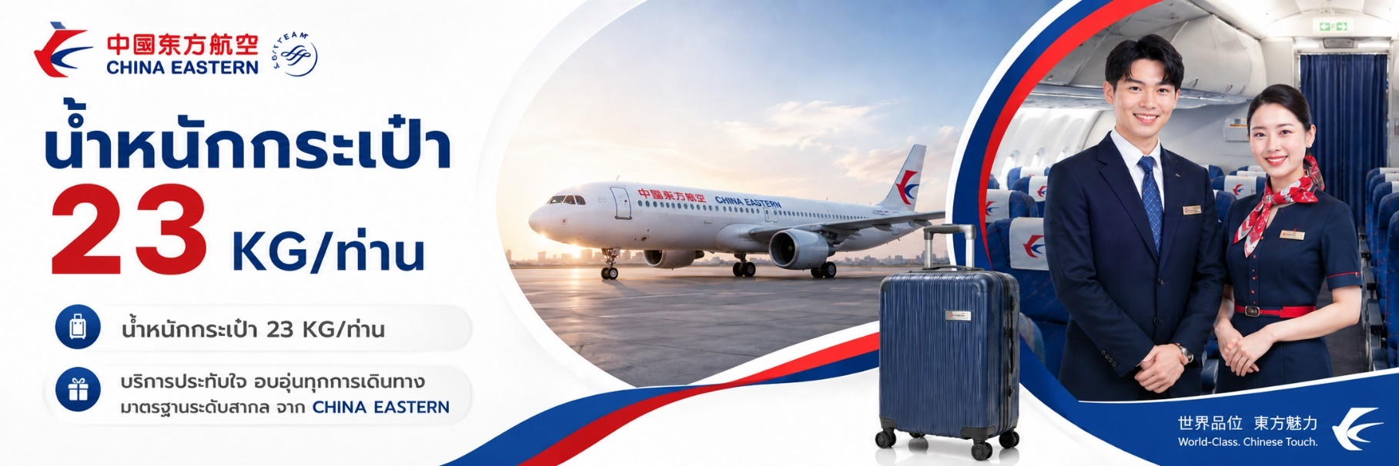
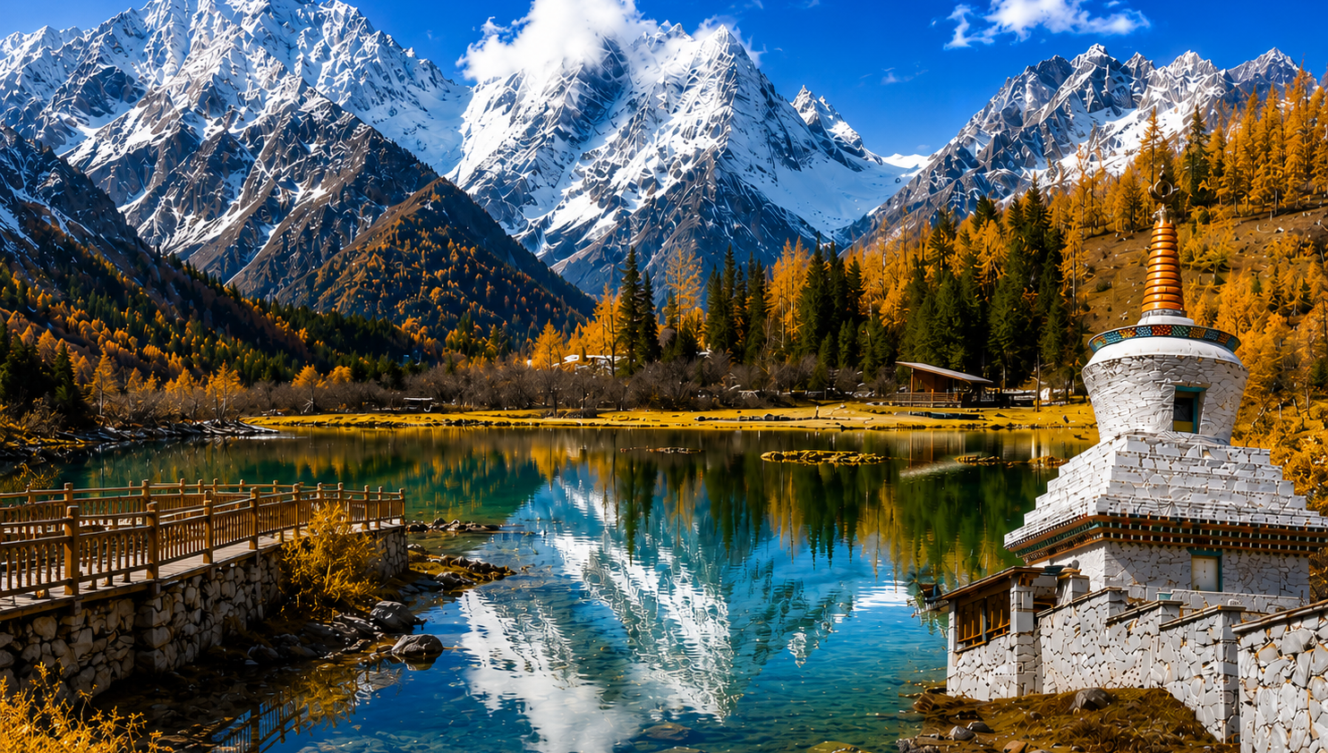
Day2 เขตอุทยานหุบเขาสี่ดรุณี – อุทยานหุบเขาสี่ดรุณี – หุบเขาซวงเฉียวโกว

เช้า บริการอาหาร ณ ห้องอาหารของโรงแรม
นำท่านออกเดินทางสู่ เขตอุทยานหุบเขาสี่ดรุณี (ใช้เวลาเดินทางประมาณ 4-5 ชั่วโมง)
เที่ยง บริการอาหาร ณ ภัตตาคาร
นำท่านเดินทางสู่ อุทยานหุบเขาสี่ดรุณี หนึ่งในแหล่งท่องเที่ยวธรรมชาติที่งดงามที่สุดของประเทศจีน ได้รับการขนานนามว่าเป็น “เทือกเขาแอลป์แห่งแดนมังกร” โดดเด่นด้วยวิวภูเขาหิมะ ป่าสน ทุ่งหญ้า และลำธารใส ท่ามกลางธรรมชาติอันอุดมสมบูรณ์ โดยเฉพาะช่วงใบไม้เปลี่ยนสีที่ทั้งหุบเขาจะสวยงามราวภาพวาด
นำท่านเดินทางสู่ หุบเขาซวงเฉียวโกว เป็นอีกหนึ่งพื้นที่สำคัญภายในอุทยานที่มีความโดดเด่นในเรื่องของความหลากหลายของภูมิทัศน์และการเข้าถึงที่สะดวกสบาย นักท่องเที่ยวสามารถนั่งรถของอุทยานชมวิวได้ตลอดเส้นทาง โดยสองข้างทางจะพบกับภาพของภูเขาหิมะ ป่าสน ทุ่งหญ้า และลำธารที่เปลี่ยนบรรยากาศไปในแต่ละช่วงอย่างต่อเนื่อง (รวมรถอุทยานแล้ว หิมะ และใบไม้เปลี่ยนสีขึ้นอยู่กับสภาพอากาศ)
ค่ำ บริการอาหาร ณ ภัตตาคาร
ที่พัก VALATOMS CLIFF HOTEL ระดับมาตรฐานท้องถิ่น 4 ดาว หรือเทียบเท่า (พักหน้าอุทยาน)

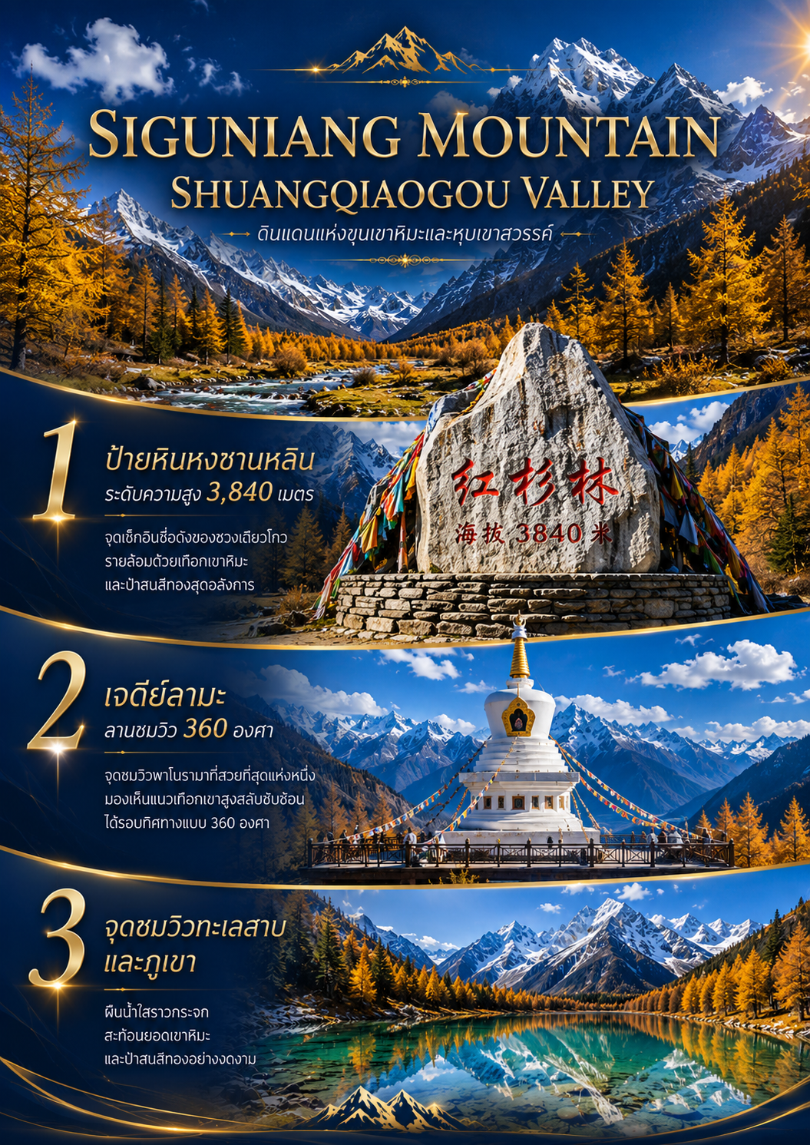

Day3 อุทยานปี้เผิงโกว – ทะเลสาบราชามังกร – น้ำตกไป่หลง – ทะเลสาบปันหยาง
– เมืองตูเจียงเอี้ยน – สะพานหนานเฉียว – ชมแสงสียามค่ำคืนน้ำตาสีฟ้า

เช้า บริการอาหาร ณ ห้องอาหารของโรงแรม
หลังจากนั้นนำท่านเดินทางสัมผัสสวรรค์แห่งธรรมชาติที่ อุทยานปี้เผิงโกว ค้นพบมนต์เสน่ห์ของอุทยานปี้เผิงโกว สถานที่ที่ธรรมชาติรังสรรค์ความงดงามไว้อย่างน่าทึ่งเพลิดเพลินกับภูเขาหิมะตระการตา ทะเลสาบสีมรกตใสราวกระจก และป่าสีสันสดใสที่เปลี่ยนไปตามฤดูกาล โดยเฉพาะในฤดูใบไม้ร่วงที่ปกคลุมด้วยสีทองแดงและเหลืองระยิบระยับ (รวมรถอุทยานแล้ว หิมะ และใบไม้เปลี่ยนสีขึ้นอยู่กับสภาพอากาศ)
เที่ยง บริการอาหาร ณ ภัตตาคาร
นำท่านชม ทะเลสาบราชามังกร หรือ หลงหวังไห่ เป็นหนึ่งในไฮไลต์สำคัญของอุทยานปี้เผิงโกวทะเลสาบแห่งนี้มีน้ำใสสะอาดราวกระจก สะท้อนภาพภูเขาหิมะและป่าไม้โดยรอบอย่างงดงาม อีกไฮไลท์คือ น้ำตกไป่หลง เป็นอีกหนึ่งสถานที่สำคัญภายในอุทยานปี้เผิงโกว น้ำตกนี้มีความสูงและสวยงาม โดยกระแสน้ำจะไหลลงมาจากหน้าผาเหมือนม่านน้ำสีขาว เปรียบเสมือน "มังกรขาว" ที่กำลังพุ่งลงมาจากสวรรค์น้ำตกไป่หลงถือเป็นจุดถ่ายภาพยอดนิยม เพราะล้อมรอบไปด้วยธรรมชาติอันเขียวชอุ่มและบรรยากาศสดชื่น นอกจากนี้ เสียงน้ำตกที่ดังกังวานช่วยสร้างความผ่อนคลาย นอกจากนี้ยังมี ทะเลสาบปันหยาง ซึ่งเป็นอีกหนึ่งจุดเด่นที่ดึงดูดนักท่องเที่ยวเช่นกันถือเป็นจุดที่เหมาะสำหรับการเดินเล่นพักผ่อนและดื่มด่ำกับธรรมชาติอันเงียบสงบ (จุดท่องเที่ยวในอุทยานอาจมีการเปลี่ยนแปลงตามความเหมาะสม)
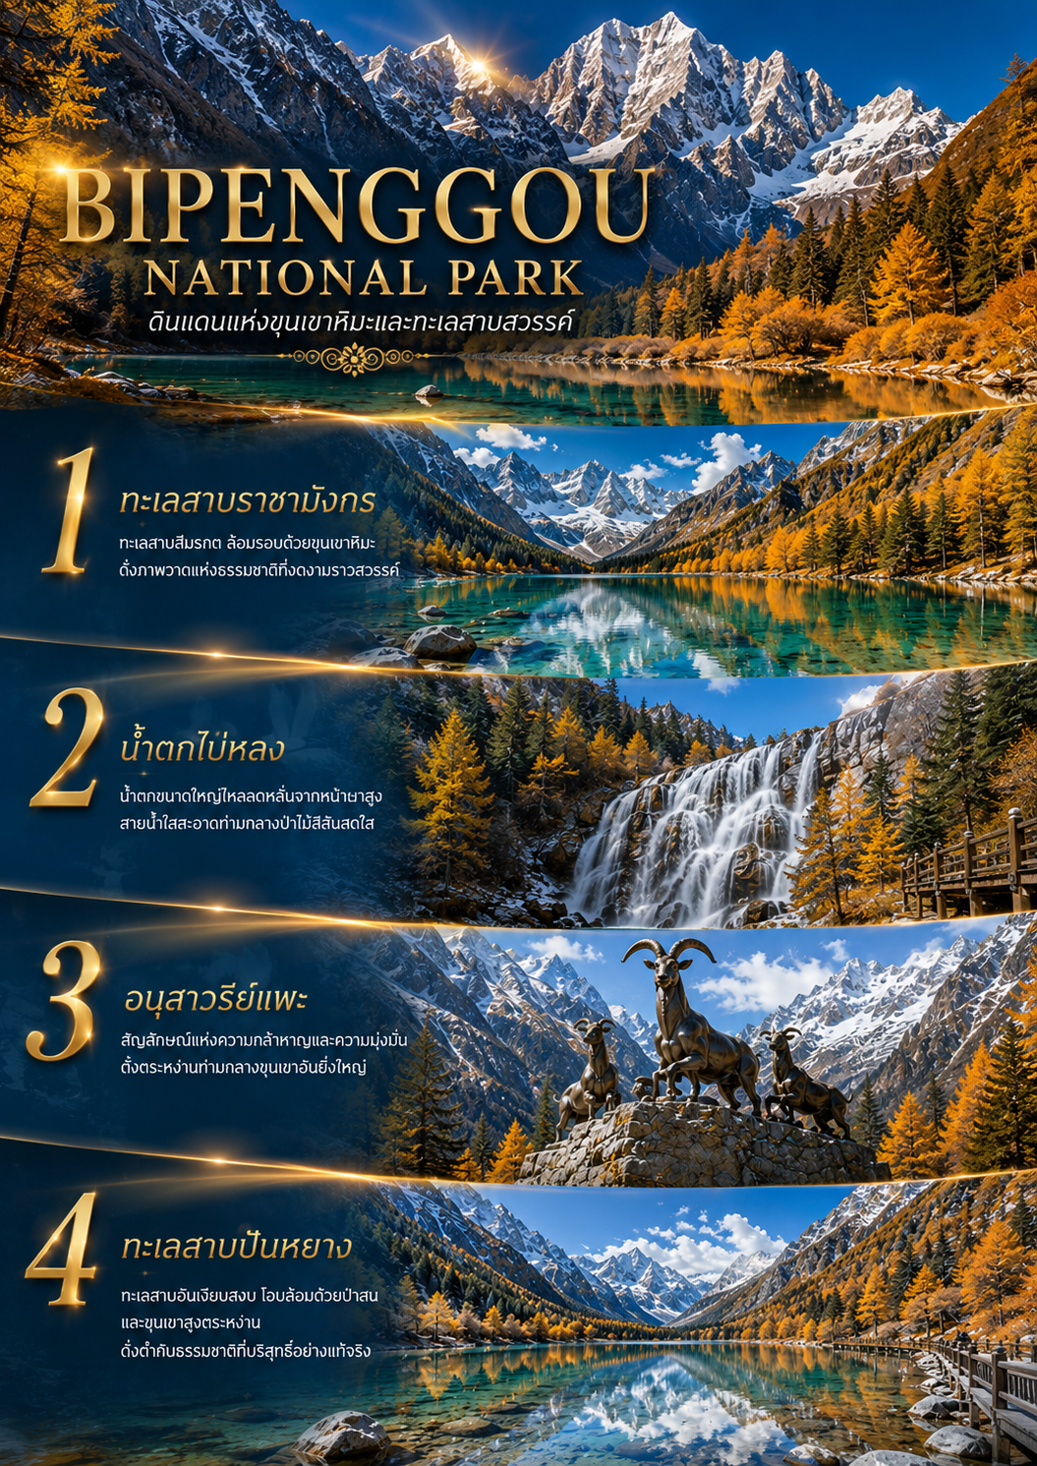

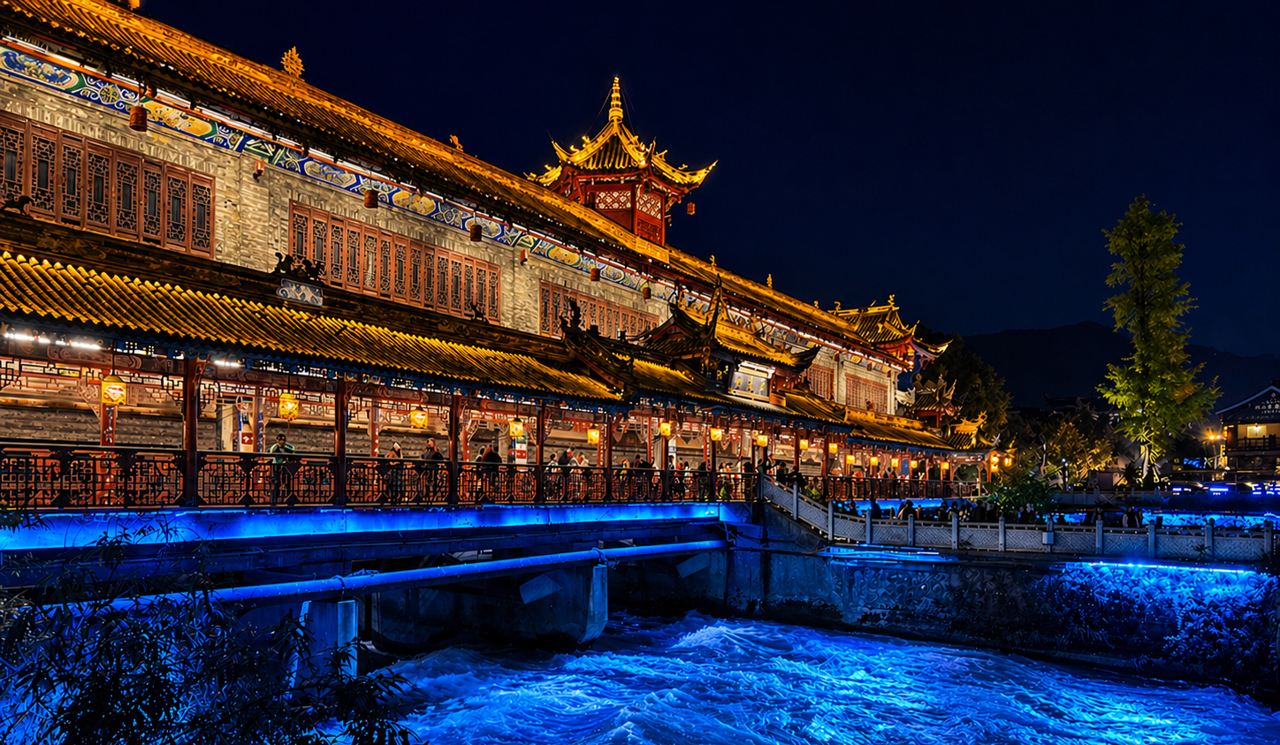

หลังจากนั้นนำท่านเดินทางกลับ เมืองตูเจียงเอี้ยน เมืองมรดกโลกทางวัฒนธรรมอันเก่าแก่ของมณฑลเสฉวน โดดเด่นด้วย “ระบบชลประทานตูเจียงเอี้ยน” สิ่งมหัศจรรย์ทางวิศวกรรมโบราณที่มีอายุกว่า 2,000 ปี ซึ่งยังคงใช้งานได้จริงจนถึงปัจจุบัน ท่ามกลางบรรยากาศเมืองเก่าสุดคลาสสิก รายล้อมด้วยธรรมชาติและภูเขาอันสวยงาม เหมาะสำหรับการเดินเล่น ถ่ายภาพ และสัมผัสเสน่ห์วิถีชีวิตแบบเสฉวนแท้ๆ
นำท่านเดินทางสู่ สะพานหนานเฉียว สะพานโบราณชื่อดังแห่งเมืองตูเจียงเอี้ยน โดดเด่นด้วยสถาปัตยกรรมจีนโบราณผสมผสานศิลปะแบบเสฉวนอย่างงดงาม โดยเฉพาะในช่วงกลางคืนที่สะพานจะถูกประดับด้วยแสงไฟสีทองสะท้อนผืนน้ำอย่างสวยงาม กลายเป็นหนึ่งในจุดถ่ายภาพยอดนิยมของเมือง บรรยากาศโรแมนติกและเต็มไปด้วยเสน่ห์ของเมืองโบราณจีน
นำท่าน ชมแสงสียามค่ำคืนน้ำตาสีฟ้า อีกหนึ่งไฮไลต์สุดประทับใจของเมืองตูเจียงเอี้ยน กับปรากฏการณ์แสงไฟสะท้อนสายน้ำยามค่ำคืน จนเกิดเป็นประกายสีฟ้าระยิบระยับคล้าย “น้ำตาสีฟ้า” สร้างบรรยากาศสุดโรแมนติกและงดงามเหนือจินตนาการ เหมาะสำหรับเดินเล่นพักผ่อน ถ่ายภาพ และสัมผัสเสน่ห์ยามค่ำคืนของเมืองอย่างเต็มอิ่ม
ค่ำ บริการอาหารค่ำ ณ ภัตตาคาร
ที่พัก SL.POTALA HOTEL ระดับมาตรฐานท้องถิ่น 4 ดาว หรือเทียบเท่า

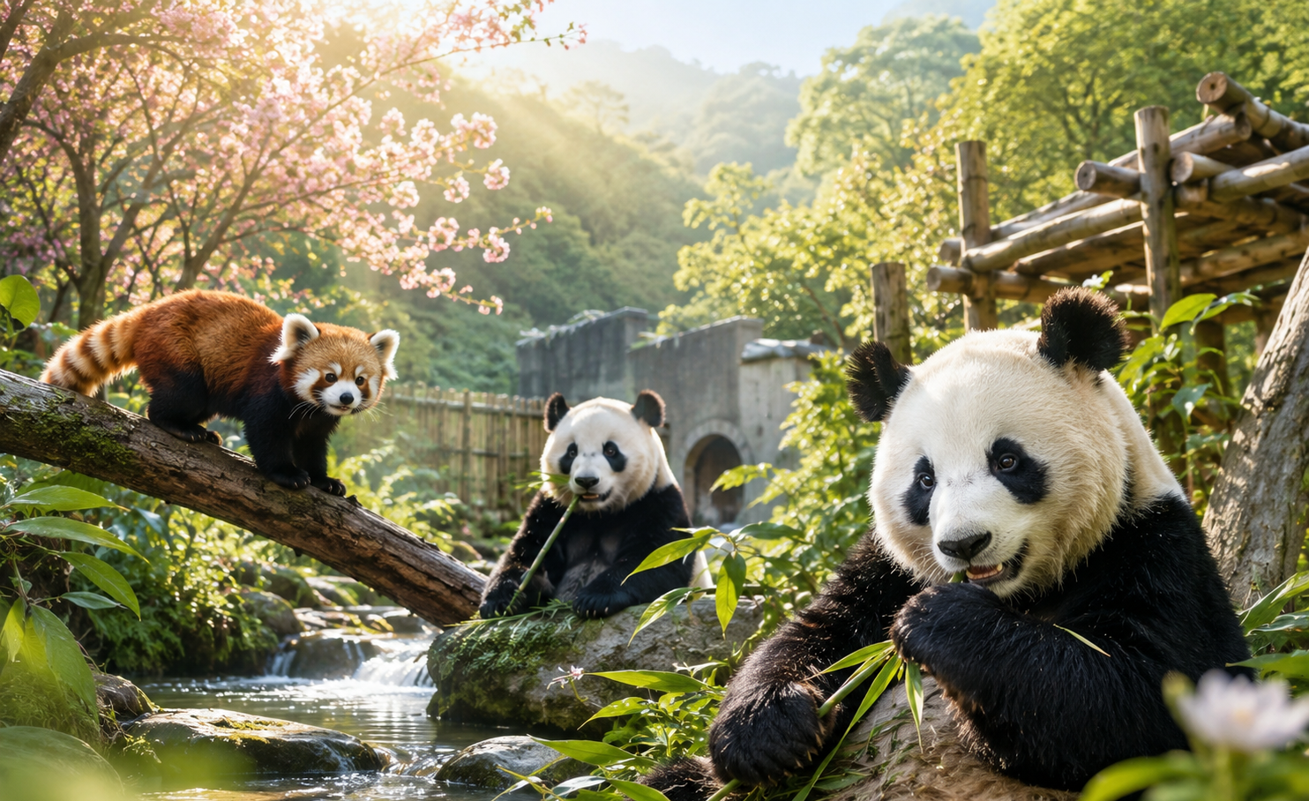
Day4 แพนด้าเซลฟี่ยักษ์ – ศูนย์อนุรักษ์แพนด้า – เมืองเฉิงตู – ถนนคนเดินชุนซีลู่ – ห้าง IFS
– แพนด้าปีนตึก – ถนนคนเดินไท่กู่หลี่ – MINISO LAND

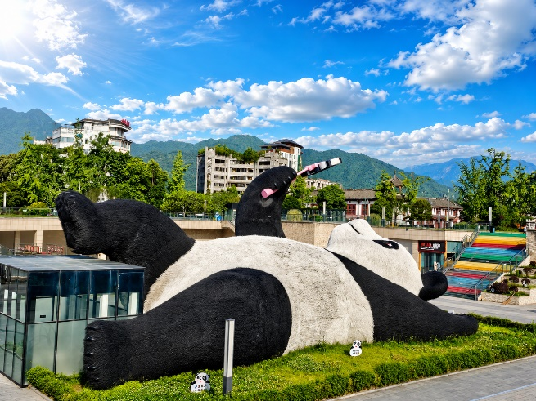
เช้า บริการอาหาร ณ ห้องอาหารของโรงแรม
นำท่านถ่ายรูปกับ แพนด้าเซลฟี่ยักษ์ สุดน่ารัก ที่กำลังถือไม้เซลฟี่โพสต์ท่าสุดคิวท์กลางแจ้ง กลายเป็นแลนด์มาร์กยอดฮิตที่นักท่องเที่ยวต้องแวะเช็กอิน พร้อมเก็บภาพความประทับใจกลับบ้านแบบไม่ซ้ำใคร
นำท่านเดินทางสู่ ศูนย์อนุรักษ์แพนด้า สัมผัสความน่ารักของหมีแพนด้าอย่างใกล้ชิด ในศูนย์อนุรักษ์ระดับโลกท่ามกลางธรรมชาติอันร่มรื่น ชมวิถีชีวิตของแพนด้ายักษ์และแพนด้าแดง พร้อมเก็บภาพความประทับใจสุดพิเศษที่ไม่ควรพลาดเมื่อมาเยือนเฉิงตู (อาจมีการปรับเปลี่ยนเป็นศูนย์แพนด้าที่เฉิงตูทดแทนเพื่อความสมในการเดินทาง ณ วันเดินทางโดยไม่แจ้งล่วงหน้า)
เที่ยง บริการอาหาร ณ ภัตตาคาร พิเศษ ... เมนูอาหารเสฉวน

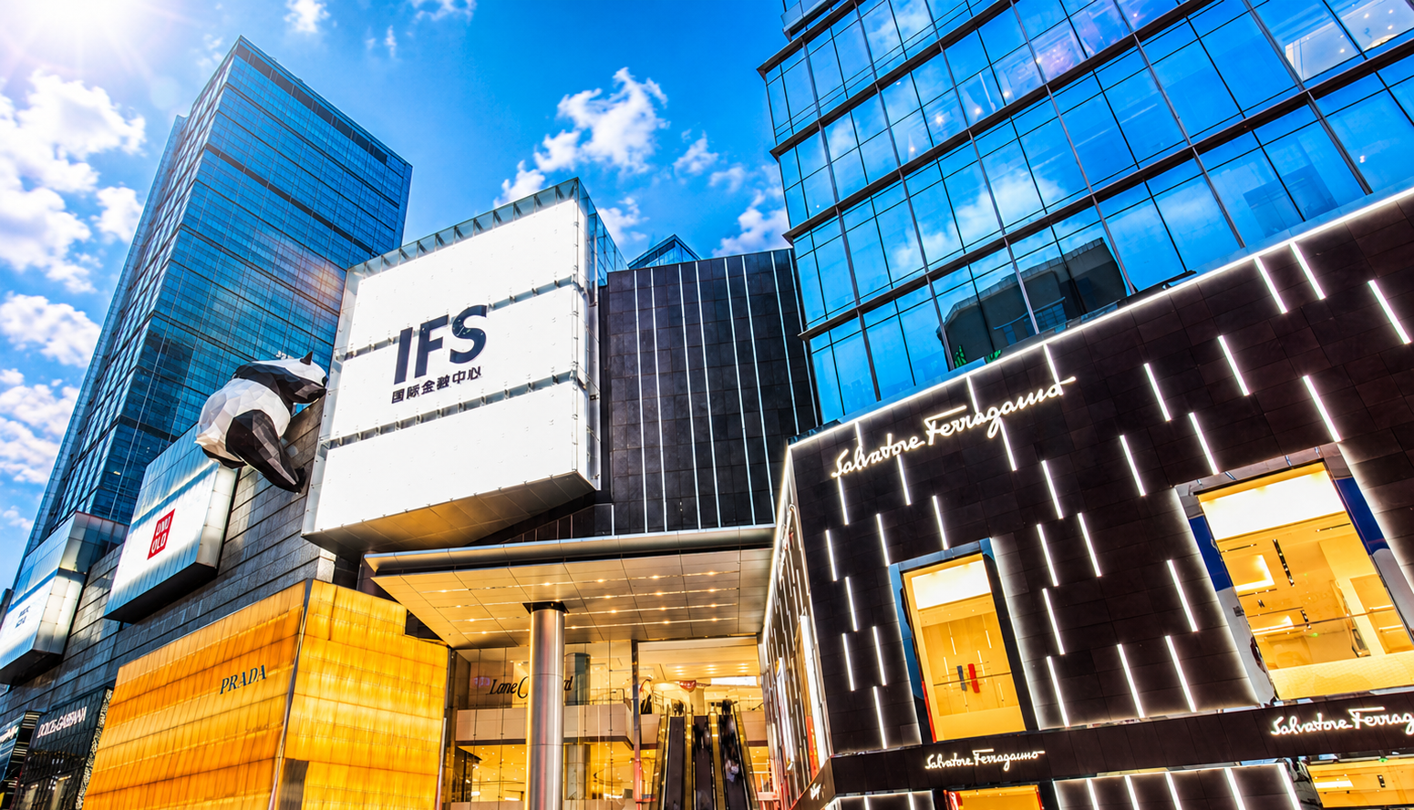

หลังจากนั้นนำท่านเดินทางกลับ เมืองเฉิงตู นำท่านเดินทางสู่ ถนนคนเดินชุนซีลู่ แหล่งช้อปปิ้งชื่อดังใจกลางเมืองเฉิงตู เต็มไปด้วยร้านค้าแบรนด์ดัง ร้านอาหาร คาเฟ่ และสีสันของเมืองที่คึกคักตลอดทั้งวัน ให้ท่านได้อิสระเดินเล่น ช้อปปิ้ง และสัมผัสบรรยากาศสุดทันสมัยของย่านการค้ายอดนิยมที่นักท่องเที่ยวไม่ควรพลาด
นำท่านเดินทางสู่ ห้าง IFS ศูนย์การค้าระดับไฮเอนด์สุดทันสมัย แลนด์มาร์กสำคัญของเมืองเฉิงตูที่รวบรวมแบรนด์ชั้นนำระดับโลกไว้มากมาย ภายในห้างโดดเด่นด้วยดีไซน์โมเดิร์น เหมาะสำหรับช้อปปิ้ง ถ่ายรูป และพักผ่อนในบรรยากาศหรูหราทันสมัย
นำท่านชมแลนด์มาร์ก แพนด้าปีนตึก จุดเช็กอินชื่อดังของเมืองเฉิงตู ที่มีแพนด้ายักษ์กำลังปีนอยู่บนตัวอาคารอย่างโดดเด่น ซึ่งถือเป็นสัญลักษณ์ยอดนิยมที่นักท่องเที่ยวต่างมาถ่ายภาพเก็บความประทับใจ และเป็นอีกหนึ่งมุมถ่ายรูปห้ามพลาดของเมืองนี้
นำท่านเดินทางสู่ ถนนคนเดินไท่กู่หลี่ ย่านช้อปปิ้งสุดฮิตที่ผสมผสานสถาปัตยกรรมจีนแบบดั้งเดิมเข้ากับความโมเดิร์นได้อย่างลงตัว
เต็มไปด้วยร้านค้าแบรนด์ดัง คาเฟ่สุดชิค และมุมถ่ายรูปสวยงาม เหมาะสำหรับเดินเล่น พักผ่อนในบรรยากาศสุดทันสมัย

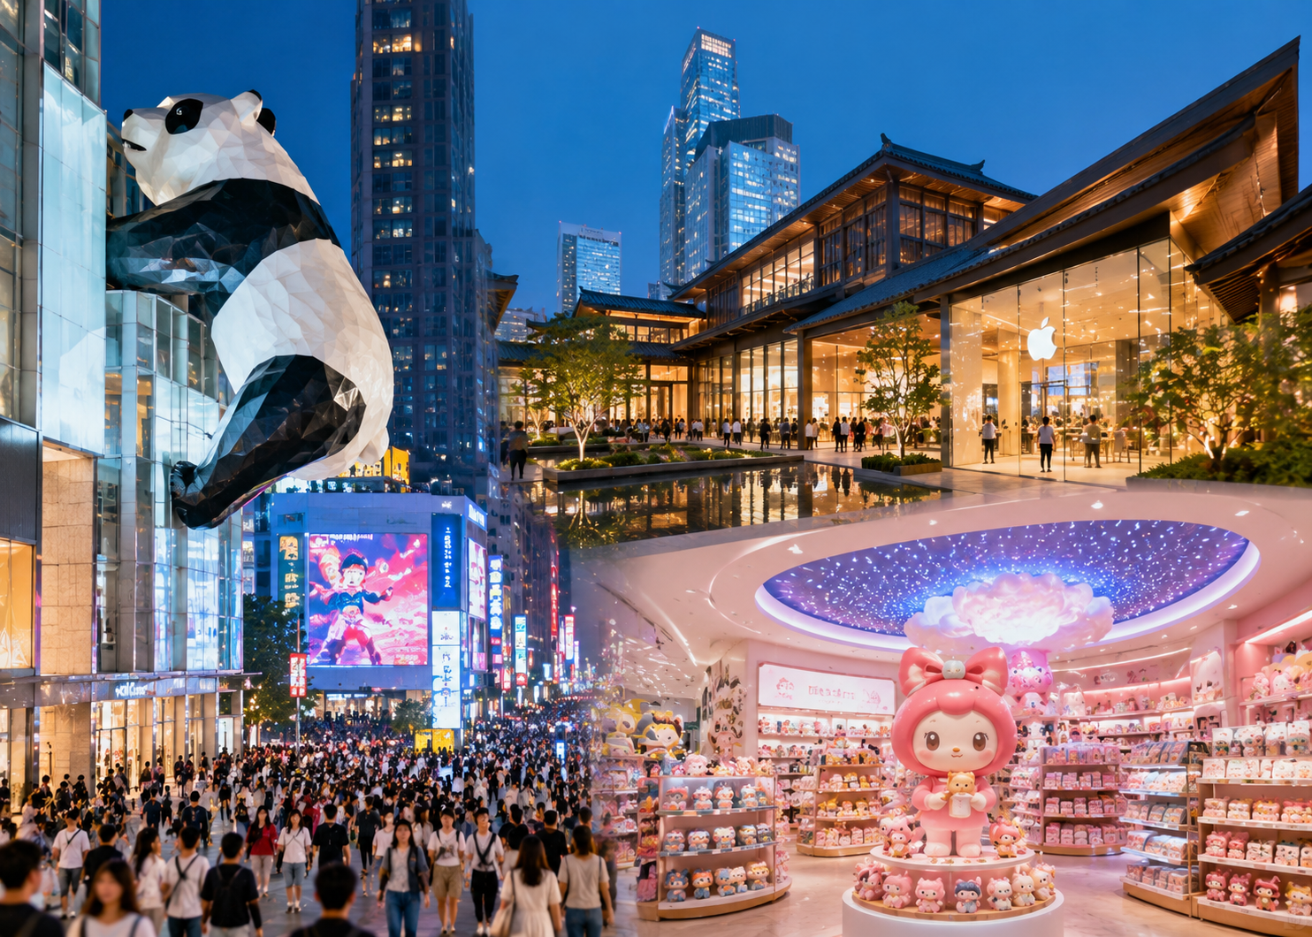

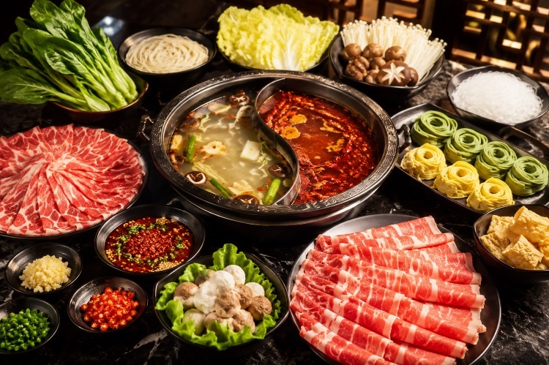
ร้านที่เป็นกระแสอย่างมาก ณ ตอนนี้คือ MINISO LAND สวรรค์ของสายช้อปและสายคอลเลกชัน ภายในตกแต่งอลังการกว่าร้าน MINISO ทั่วไป มีสินค้าลิขสิทธิ์จำนวนมาก เช่น Disney, Sanrio, We Bare Bears, Harry Potter และสินค้าเอ็กซ์คลูซีฟเฉพาะสาขาใหญ่ เหมาะมากสำหรับซื้อของฝากกลับไทย
ค่ำ บริการอาหารค่ำ ณ ภัตตาคาร พิเศษ ... เมนูสุกี้หม่าล่า
ที่พัก HOLIDAY INN EXPRESS HOTEL ระดับมาตรฐานท้องถิ่น 4 ดาว หรือเทียบเท่า

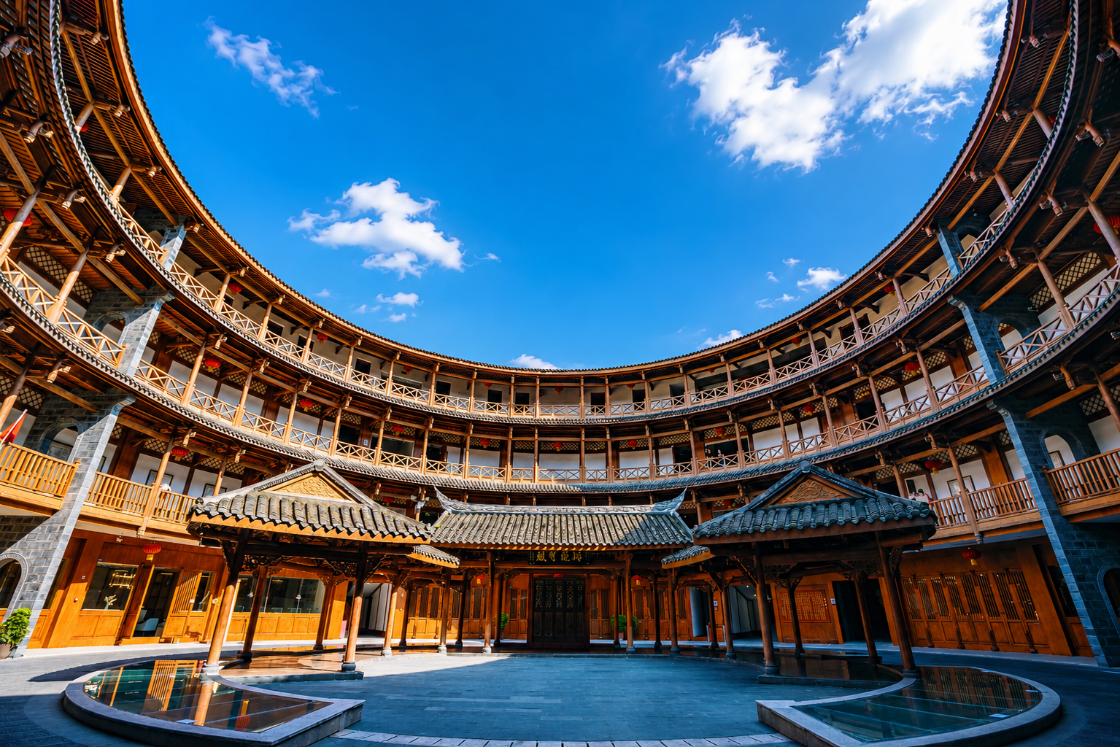
Day5 ซอยกว้างซอยแคบ – เมืองโบราณลั่วไต้ – สนามบินเฉิงตูเทียนฟู่ – สนามบินสุวรรณภูมิ

เช้า บริการอาหาร ณ ห้องอาหารของโรงแรม
นำท่านเดินทางสู่ ซอยกว้างซอยแคบ ย่านเมืองเก่าอันทรงเสน่ห์แห่งเฉิงตู ชมสถาปัตยกรรมโบราณสมัยราชวงศ์ชิง พร้อมเลือกซื้อของฝาก ชิมอาหารพื้นเมือง และสัมผัสบรรยากาศจีนดั้งเดิมที่ยังคงมีชีวิตชีวาจนถึงปัจจุบัน
นำท่านเดินทางสู่ เมืองโบราณลั่วไต้ เมืองโบราณชื่อดังแห่งเฉิงตู ชมสถาปัตยกรรมฮากกาดั้งเดิม ถนนสายประวัติศาสตร์ และอาคารวงกลมฮากกาอันเป็นเอกลักษณ์ พร้อมสัมผัสบรรยากาศจีนโบราณที่ยังคงความงดงามมาจนถึงปัจจุบัน
เที่ยง บริการอาหาร ณ ภัตตาคาร
ได้เวลาอันสมควรนำท่านเดินทางสู่ สนามบินเฉิงตูเทียนฟู่ เพื่อเดินทางกลับประเทศไทย
16.05 นำท่านเดินทางสู่ สนามบินสุวรรณภูมิ ประเทศไทย เที่ยวบินที่ MU5035 (มีบริการอาหาร และเครื่องดื่มบนเครื่อง)
18.10 เดินทางถึง สนามบินสุวรรณภูมิ ประเทศไทย โดยสวัสดิภาพ ... พร้อมความประทับใจ







